PROCESO: | Direccionamiento y Planeación | 
DOCUMENTO: | Plan de Participación Ciudadana
FECHA: | 01/12/2020
VERSIÓN: | 1.0

INTRODUCCION

El Instituto de Desarrollo Municipal de Dosquebradas IDM, ha identificado espacios efectivos de interlocución con los ciudadanos, organizaciones públicas y privadas, y actores de diversos sectores de la sociedad, a través de un dialogo permanente y atendiendo las disposiciones normativas vigentes relacionadas con los deberes y derechos de la población colombiana relacionadas con la participación ciudadana asi como las obligaciones de incrementar y facilitar el acceso a los grupos interés y de valor la Información y las Comunicaciones con sus beneficios; para lo cual, es importante abrir espacios para que los ciudadanos puedan intervenir y aportar en los procesos de toma de decisiones institucionales, como una forma de fortalecer los lazos de confianza e interacción con la comunidad.

NORMA | REFERENCIAS
Constitución política de Colombia de 1991 | Artículos: 1, 2, 6, 12, 13, 20, 23, 40, 45, 74, 79, 95, 270
Ley 1757 de 2015 | Participación Ciudadana
Decreto 1078 de 2015 | Decreto Único Reglamentario del Sector de Tecnologías de la Información y las Comunicaciones.  Título 9, Capítulo 1 Estrategia de Gobierno en Línea
Decreto 1081 de 2015 | Decreto Único de la Presidencia de la república
Decreto 1083 de 2015 | Decreto Único Reglamentario del Sector de Función Pública, modelo integrado de Planeación y Gestión
Decreto 019 de 2012 | Antitrámites
Ley 1437 de 2011 Código Contencioso Administrativo | Código Contencioso Administrativo  Capítulos que regulan el artículo 23 de la Constitución estableciendo el Derecho de Petición y sus distintos tipos.  Artículos: 3 numeral 6°, 3 numeral 9, 5, 8, 32, 53, 61
Ley 1450 de 2011 | Plan Nacional de Desarrollo 2010-2014  Artículos: 230, 231
Ley 1474 de 2011 Anticorrupción | Dispone la obligatoriedad para toda entidad pública de tener por lo menos, una dependencia encargada de recibir, tramitar y resolver las quejas, sugerencias y reclamos que los ciudadanos formulen  Artículos: 73, 76, 78
Decreto 2623 de2009 | Crea el sistema nacional de servicio al ciudadano
Ley 962 de 2005 Ley Antitrámites de 2005 | Artículos. 6,8,10
Ley 850 de 2003 Veedurías Ciudadanas | Artículos. 1,6,15
Ley 734 de 2002 Código Disciplinario Único | Artículos: 22, 27, 34, 35
Ley 594 de 2000 | Ley de archivos: establece como fines esencial de los archivos la facilitación de la participación de la comunidad y el control del ciudadano en las decisiones que los afecten
Ley 527 de 1999 | Por medio de la cual se define y reglamenta el acceso y uso de los mensajes de datos, del comercio electrónico y de las firmas digitales, y se establecen las entidades de certificación y se dictan otras disposiciones, en su Artículo 2 y Capítulo II
Ley 489 de 1998 | Por la cual se dictan normas sobre la organización y funcionamiento de las entidades del orden nacional, se expiden las disposiciones, principios y reglas generales para el ejercicio de las atribuciones previstas en los numerales 15 y 16 del artículo 189 de la Constitución Política y se dictan otras disposiciones  Artículos: 17, 18, 32, 34
Ley 190 de 1995 Moralidad en la administración pública | Articulo 58
Ley 152 de 1994 | Por la cual se establece la Ley Orgánica del Plan de Desarrollo  Artículo: 29
Ley 57 de 1985 | Publicidad de los actos y documentos oficiales
Decreto 2150 de 1995 | Decreto 2150 de 1995

La Ley 1757 de 2015 expresa que La participación de la sociedad civil se expresa a través de aquellas instancias y mecanismos que permiten su intervención en la conformación, ejercicio y control de los asuntos públicos. Pueden tener su origen en la oferta institucional o en la iniciativa ciudadana.

CANAL | MECANISMO | UBICACIÓN | HORARIO DE ATENCION | DESCRIPCION
Atención presencial | Atención Personal | Calle 50 No 14-56 barrio los naranjos Dosquebradas | De lunes a jueves de 7 y 30 am a 11 y 30 am y 2 pm a 5 y 30 pm  Viernes de 7 y 30 am a 11 y 30 am y de 2 pm a 4 y 30 pm. | Se brinda información de manera personalizada y se contacta con los funcionarios de acuerdo a la consulta formulada, solicitud, queja y/o reclamo
Atención presencial | Radicación por correspondencia | Calle 50 No 14-56 barrio los naranjos Dosquebradas |  | Recibe, radica y direcciona las comunicaciones que ingresan al IDM
Atención telefónica | Línea fija | 3228821 | De lunes a jueves de 7 y 30 am a 11 y 30 am y 2 pm a 5 y 30 pm  Viernes de 7 y 30 am a 11 y 30 am y de 2 pm a 4 y 30 pm. | Brinda información y orientación sobre trámites y servicios que son competencia del IDM
Virtual | Correo electrónico institucional | www.idm.gov.co | El correo electrónico se encuentra activo las 24 horas, no obstante los requerimientos registrados por dicho medio se gestionan dentro de días hábiles. | Se reciben peticiones, quejas, reclamos, sugerencias y/o denuncias, las cuales se integran en nuestro Sistema de Gestión Documental para los consecutivos, en aras de dar trazabilidad a su trámite.
Buzón de sugerencias | Buzón de sugerencias | Calle 50 No 14-56 barrio los naranjos Dosquebradas | De lunes a jueves de 7 y 30 am a 11 y 30 am y 2 pm a 5 y 30 pm  Viernes de 7 y 30 am a 11 y 30 am y de 2 pm a 4 y 30 pm. | Permite recibir periódicamente sugerencias de los funcionarios, servidores, ciudadanos y usuarios del IDM

MEDIOS DE COMUNICACIÓN
Sitio web: www.idm.gov.co
Twitter: https://twitter.com/IDMDosquebradas
Facebook: https://www.facebook.com/institutodedesarrollo.municipaldedosquebradas/
Google plus – uso de Hangout
Youtube: https://www.youtube.com/watch?v=RG0j33mc6uw
Instagram:https://www.google.com/search?q=instagram+idm+dosquebradas&oq=instagram&aqs=chrome.0.69i59j69i57j0l6.8599j0j7&sourceid=chrome&ie=UTF-8

RENDICIÓN DE CUENTAS
La rendición de cuentas es una expresión de control social que comprende acciones de petición de información y explicaciones, así como la evaluación de la gestión. Este proceso tiene como finalidad la búsqueda de la transparencia de la gestión de la administración pública y a partir de allí lograr la adopción de los principios de Buen Gobiernos, eficiencia, eficacia, transparencia y rendición de cuentas en la cotidianidad del servidor público. La rendición de cuentas del IDM esta inserta con la de la alcaldía de Dosquebradas. Los Ciudadanos, usuarios y/o grupos de interés pueden aportar para la rendición de cuentas en el enlace:
https://www.dosquebradas.gov.co/web/index.php/about/rendicion-de-cuentas
Ubicación en la Sección de Transparencia:
https://www.idm.gov.co/web/index.php/home-3/ley-de-transparencia-publica

Puntos de atención destinados a la ciudadanía.

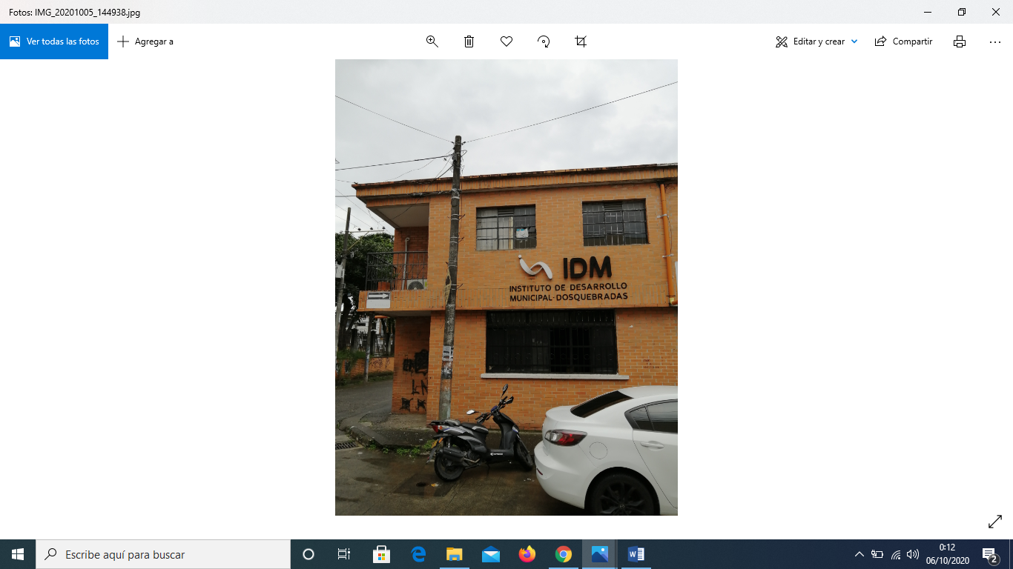

La atención en este punto es priorizada en forma personalizada, que permite dar trato preferencial a los grupos de interés que lo requieran, sus instalaciones se encuentran en:
Ubicación: Barrio los naranjos calle 50 No 14-56: Dosquebradas Risaralda Horario de Atención: De lunes a jueves de 7 y 30 am a 11 y 30 am y 2 pm a 5 y 30 pm Viernes de 7 y 30 am a 11 y 30 am y de 2 pm a 4 y 30 pm.
Teléfono.
A través de este medio de contacto la ciudadanía puede obtener información acerca de trámites, servicios, campañas, planes, programas y eventos que desarrolla el Instituto de Desarrollo Municipal. Por lo tanto, se han dispuesto las siguientes líneas de atención:

Conmutador.

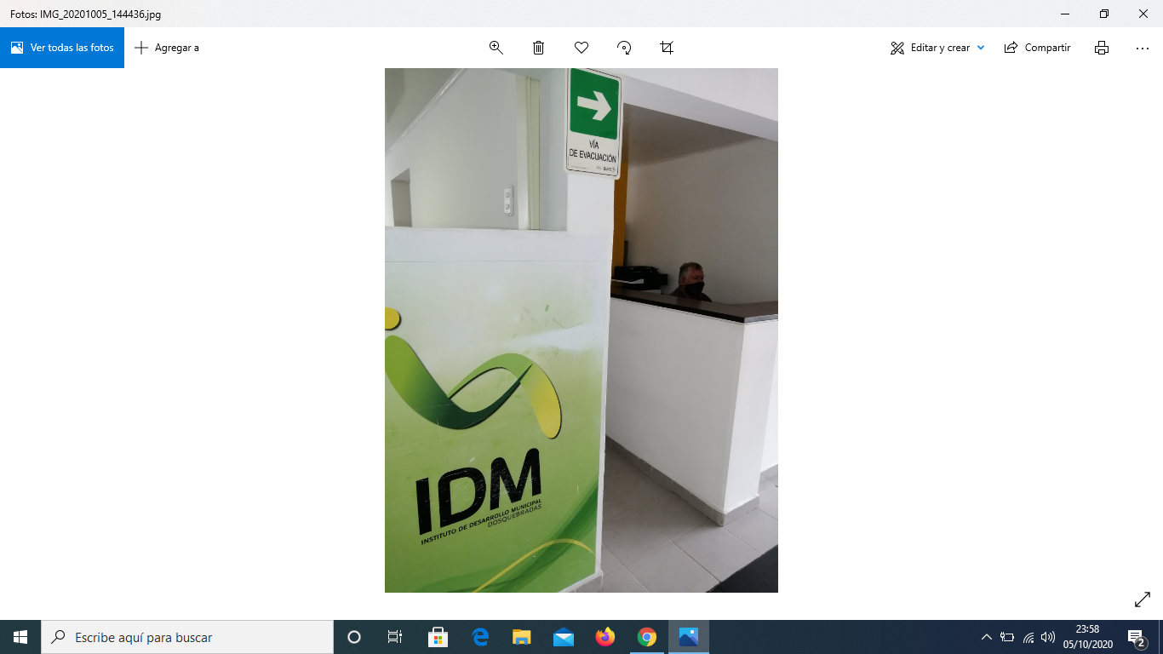

Línea de atención 3228821. Horario De lunes a jueves de 7 y 30 am a 11 y 30 am y 2 pm a 5 y 30 pm Viernes, de 7 y 30 am a 11 y 30 am y de 2 pm a 4 y 30 pm.
PVX No 3225085 – 3228821 y 3224045
Horario De lunes a jueves de 7 y 30 am a 11 y 30 am y 2 pm a 5 y 30 pm Viernes, de 7 y 30 am a 11 y 30 am y de 2 pm a 4 y 30 pm.
En los demás horarios un respondedor interactivo de voz (IVR=InteractiveVoice Responder) atiende las llamadas con la posibilidad de dejar mensajes de voz.
Virtual.
www.idm.gov.co
Es el espacio que el Instituto Desarrollo Municipal de Dosquebradas ha dispuesto a disposición de los grupos de valor y de interés con información referente a su gestión así como, información básica de la entidad, normatividad, noticias, tramites, servicios, programas, proyectos, políticas públicas.
Redes Sociales.
Twitter: https://twitter.com/IDMDosquebradas
Facebook: https://www.facebook.com/institutodedesarrollo.municipaldedosquebradas/
Instagram:https://www.google.com/search?q=instagram+idm+dosquebradas&oq=instagram&aqs=chrome.0.69i59j69i57j0l6.8599j0j7&sourceid=chrome&ie=UTF-8
Adicionalmente, el Instituto de Desarrollo Municipal de Dosquebradas pone a disposición las redes sociales mencionadas para interactuar con sus grupos de interés y de valor, brindar información, orientar a los ciudadanos, presentar información de interés a la comunidad brindando una efectiva participación ciudadana.
A continuación se presenta cronograma de actividades de Participación Ciudadana a realizar con los diferentes grupos de valor en el mes de noviembre del 2020.
LUGAR | TIPO REUNION | FECHA
Barrio el Ensueño | Presencial | 11-11-2020 2 pm
Barrio Primavera Azul | Presencial | 12-11-2020 2 pm
Barrio Los Juncos | Virtual | 18-11-2020 8;30 pm
Barrio Milenium | Presencial | 19-11-2020 3 pm
Barrio San Marcos | Presencial | 28-11-2020 4 pm
Barrio La giralda | Presencial | 30-11-2020 2 pm

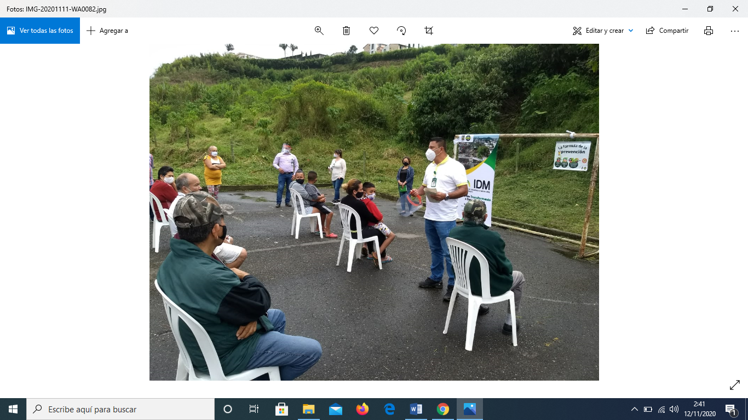

Elaboro: John Franklin Montes | Reviso: Marta Contreras Correa | Aprobó: Luis Ernesto Valencia
Cargo: Contratista | Cargo: Sub directora adtiva y financiera | Cargo: Director General

